**ĐẠI HỌC ĐÀ NẴNG**

**TRƯỜNG ĐẠI HỌC KINH TẾ**



**BÁO CÁO CUỐI KÌ**

**HỌC PHẦN:PHÂN TÍCH VÀ THIẾT KẾ HỆ THỐNG**

**TÊN ĐỀ TÀI: HỆ THỐNG QUẢN LÝ PHÒNG TRỌ**

**Tên nhóm: Nhóm 47K212.10**

**Tên thành viên trong nhóm: Bùi Lê Khánh Vy**

**Dương Thị Kiều Doan**

**Nguyễn Thị Nhật Phương**

**Trang Trà My**

**Trần Thị Mỹ**

**Lê Thị Phương**

**Lớp: 47K21.2**

*Đà Nẵng 2023*

# Mục lục

Mục lục 1

Chương 1: Mô tả khái quát hệ thông 3

1. Tổng quan hệ thống. 3

**1.1.** **Giới thiệu chung về ứng dụng** 3

**1.2.** **Module ứng dụng quản lý phòng trọ** 3

2. Sơ đồ luồng nghiệp vụ hệ thống (business workflow). 5

3. Sơ đồ use case. 5

Chương 2: Yêu cầu chức năng 7

1. Use case Quản lý phòng trọ. 7

**1.1.** **Chi tiết use case quản lý thông tin phòng.** 7

**1.2.** **Chi tiết Use case Quản lý thông tin xe máy.** 8

2. Use case Quản lý hợp đồng thuê trọ. 9

3. Use Case quản lý Thông tin Khách thuê. 10

**3.1.** **Chi tiết use case lưu trữ tên, tuổi .** 10

**3.2.** **Chi tiết use case lưu trữ số điện thoại .** 11

**3.3.** **Chi tiết use case lưu trữ thông tin nghề nghiệp.** 12

4. Use case quản lý tiền điện. 13

**4.1.** **Use case Nhập chỉ số đầu tháng.** 13

**4.2.** **Use case Nhập chỉ số cuối tháng..** 15

**4.3.** **Use case Tính tiền điện .** 16

5. Quản lý tiền nước. 17

6. Quản lý tiền trọ 18

7. Quản lý tài khoản 19

**7.1.** **Use Case phân nhóm từng phòng** 19

**7.2.** **Use Case Quản lý nhóm hoạt động** 20

8. Quản lý việc gửi thông báo và nhắc nhở 21

**8.1.** **Use Case quản lý việc gửi thông báo** 21

**8.2.** **Use Case quản lý việc nhắc nhở** 22

9. Quản lý xuất hóa đơn 23

10. Nhắn tin 24

**10.1.** **Chủ trọ nhắn tin đến khách thuê** 24

**10.2.** **Khách thuê nhắn tin đến chủ trọ** 25

11. Quản lý lưu trữ hình ảnh 26

12. Theo dõi thông tin 28

**12.1.** **Use case Hiển thị thông tin cá nhân**. 28

**12.2.** **Use case Hiển thị thông tin phòng thuê** 30

**12.3.** **Use case Hiển thị số tiền phải đóng hàng tháng** 30

**12.4.** **Use case Hiển thị thời hạn hợp đồng** 31

13. Hiển thị thông báo 32

**13.1.** **Use Case hiển thị thống báo nộp tiền** 32

**13.2.** **Use Case hiển thị thống báo hạn hợp đồng** 33

14. Use case nhập thông tin 34

**14.1.** **Use Case nhập thông tin người thuê** 34

**14.2.** **Use Case nhập số lượng xe.** 36

**14.3.** **Use Case nhập chỉ số điện đầu và cuối tháng** 38

15. Chuyển khoản 39

16. Đăng nhập 40

17. Đăng xuất 42

**Chương 1: Mô tả khái quát hệ thông**

* + - 1. **Tổng quan hệ thống.**
  1. **Giới thiệu chung về ứng dụng**

Quản lý phòng trọ là hệ thống giúp người chủ trọ có thể quản lý phòng trọ của mình một cách nhanh chóng và tiện lợi trên nền tảng window. Đồng thời cho phép người thuê trọ được theo dõi thông tin và các thông báo từ chủ trọ một cách nhanh chóng tiện lợi. Hệ thống bao gồm các chức năng nổi bật như sau:

* Có thể thu tiền điện nước và tiền phòng trên hệ thống.
* Nhắc nhở khi đến hạn thu tiền, hạn hợp đồng.
* Gửi thông báo đến từng phòng.
* Có thể nhắn tin riêng cho từng người.
* Theo dõi hoạt động nhóm theo phòng.
* Quản lý thông tin người thuê.
* Tự nhập thông tin.
* Xuất hóa đơn.
* Thanh toán hóa đơn bằng phương thức chuyển khoản.
* Lưu trữ hình ảnh có hệ thống.
  1. **Module ứng dụng quản lý phòng trọ**
* **Danh sách module chủ trọ**

|  |  |  |
| --- | --- | --- |
| **STT** | **Module** | **Mô tả** |
| 1 | Đăng nhập | Hệ thống đăng nhập tài khoản |
| 2 | Đăng xuất | Hệ thống đăng xuất tài khoản |
| 3 | Quản lý phòng trọ | Hiển thị diện tích phòng,số thành viên hiện tại,số thành viên ở tối đa và người thuê đăng ký số lượng xe máy của mình. |
| 4 | Quản lý hợp đồng thuê phòng | Hiển thị thông tin cá nhân, ngày làm hợp đồng vào ở và ngày hết hạn hợp đồng |
| 5 | Quản lý thông tin người thuê | Hiển thị thông tin cá nhân người thuê gồm: Căn cước công dân,số điện thoại,nghề nghiệp. |
| 6 | Quản lý tiền điện | Hiển thị sổ kWh đầu tháng, số kWh cuối tháng và số tiền phải đóng của tháng đó. |
| 7 | Quản lý tiền nước | Hiển thị số tiền nước phải đóng, tiền nước cố định hàng tháng. |
| 8 | Quản lý tiền trọ | Hiển thị số tiền mỗi người phải đóng và ngày thu tiền |
| 9 | Quản lý tài khoản | Mỗi bạn sẽ có 1 mã đăng nhập và những người ở chung phòng sẽ có mã đăng nhập giống nhau,mỗi phòng sẽ có 1 nhóm riêng và chủ trọ là quản trị viên. |
| 10 | Thông báo, nhắc nhở | Nhắc nhở khi sắp đến hạn nộp tiền, hợp đồng |
| 11 | Xuất hóa đơn | Xuất hóa đơn : tiền điện,tiền nước,tiền phòng mỗi khi khách thuê thanh toán khoản tiền. |
| 12 | Nhắn tin | Chủ trọ và người thuê trọ có thể trao đổi trực tiếp với nhau |
| 13 | Lưu trữ hình ảnh | Hệ thống lưu trữ hình ảnh chụp công tơ điện,hình ảnh hóa đơn,ảnh màn hình chuyển khoản để chủ trọ và khách thuê có thể theo dõi tránh sai sót. |

* **Danh sách module người thuê trọ**

|  |  |  |
| --- | --- | --- |
| **STT** | **Module** | **Mô tả** |
| 1 | Đăng nhập | Hệ thống đăng nhập tài khoản |
| 2 | Đăng xuất | Hệ thống đăng xuất tài khoản |
| 3 | Theo dõi thông tin | Thấy được thông tin của người thuê trọ trong cùng 1 phòng với nhau. Hiển thị diện tích, số lượng người ở tối đa, số lượng người ở hiện tại, giá niêm yết phòng. Theo dõi được số tiền phải đóng của từng tháng gồm: tiền phòng, tiền điện, nước, số tiền phát sinh nếu có và cũng như hợp đồng và thời hạn còn lại của hợp đồng. |
| 4 | Hiển thị thông báo | Hiển thị thông báo khi sắp đến ngày phải nộp tiền trọ,tiền điện, tiền nước và khi sắp đến ngày hết hạn hợp đồng. |
| 5 | Tự nhập thông tin | Khách thuê tự nhập thông tin cá nhân, tự nhập đăng ký số lượng xe và nhập chỉ số tiền điện đầu tháng và chỉ số tiền điện cuối tháng |
| 6 | Chuyển khoản | Hiển thị số tài khoản,mã QR của chủ trọ và hiển thị số tiền phải đóng của tháng đó. |
| 7 | Nhắn tin | Chủ trọ và người thuê trọ có thể trao đổi trực tiếp với nhau |
| 8 | Lưu trữ hình ảnh | Hệ thống lưu trữ hình ảnh chụp công tơ điện,hình ảnh hóa đơn,ảnh màn hình chuyển khoản để chủ trọ và khách thuê có thể theo dõi tránh sai sót. |

* + - 1. **Sơ đồ luồng nghiệp vụ hệ thống (business workflow).**

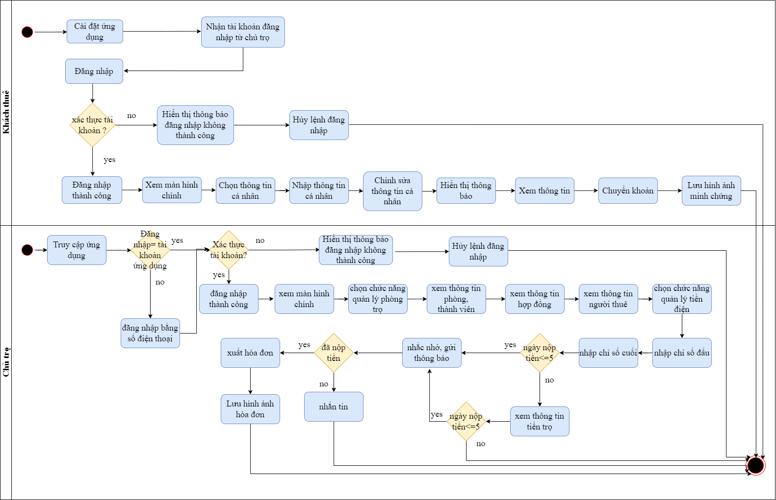

**Link diagram:**

[**https://app.diagrams.net/#G1kkp3cZmufWpj87PveXOVbCEfL5TsIqIx**](https://app.diagrams.net/#G1kkp3cZmufWpj87PveXOVbCEfL5TsIqIx)

* + - 1. **Sơ đồ use case.**

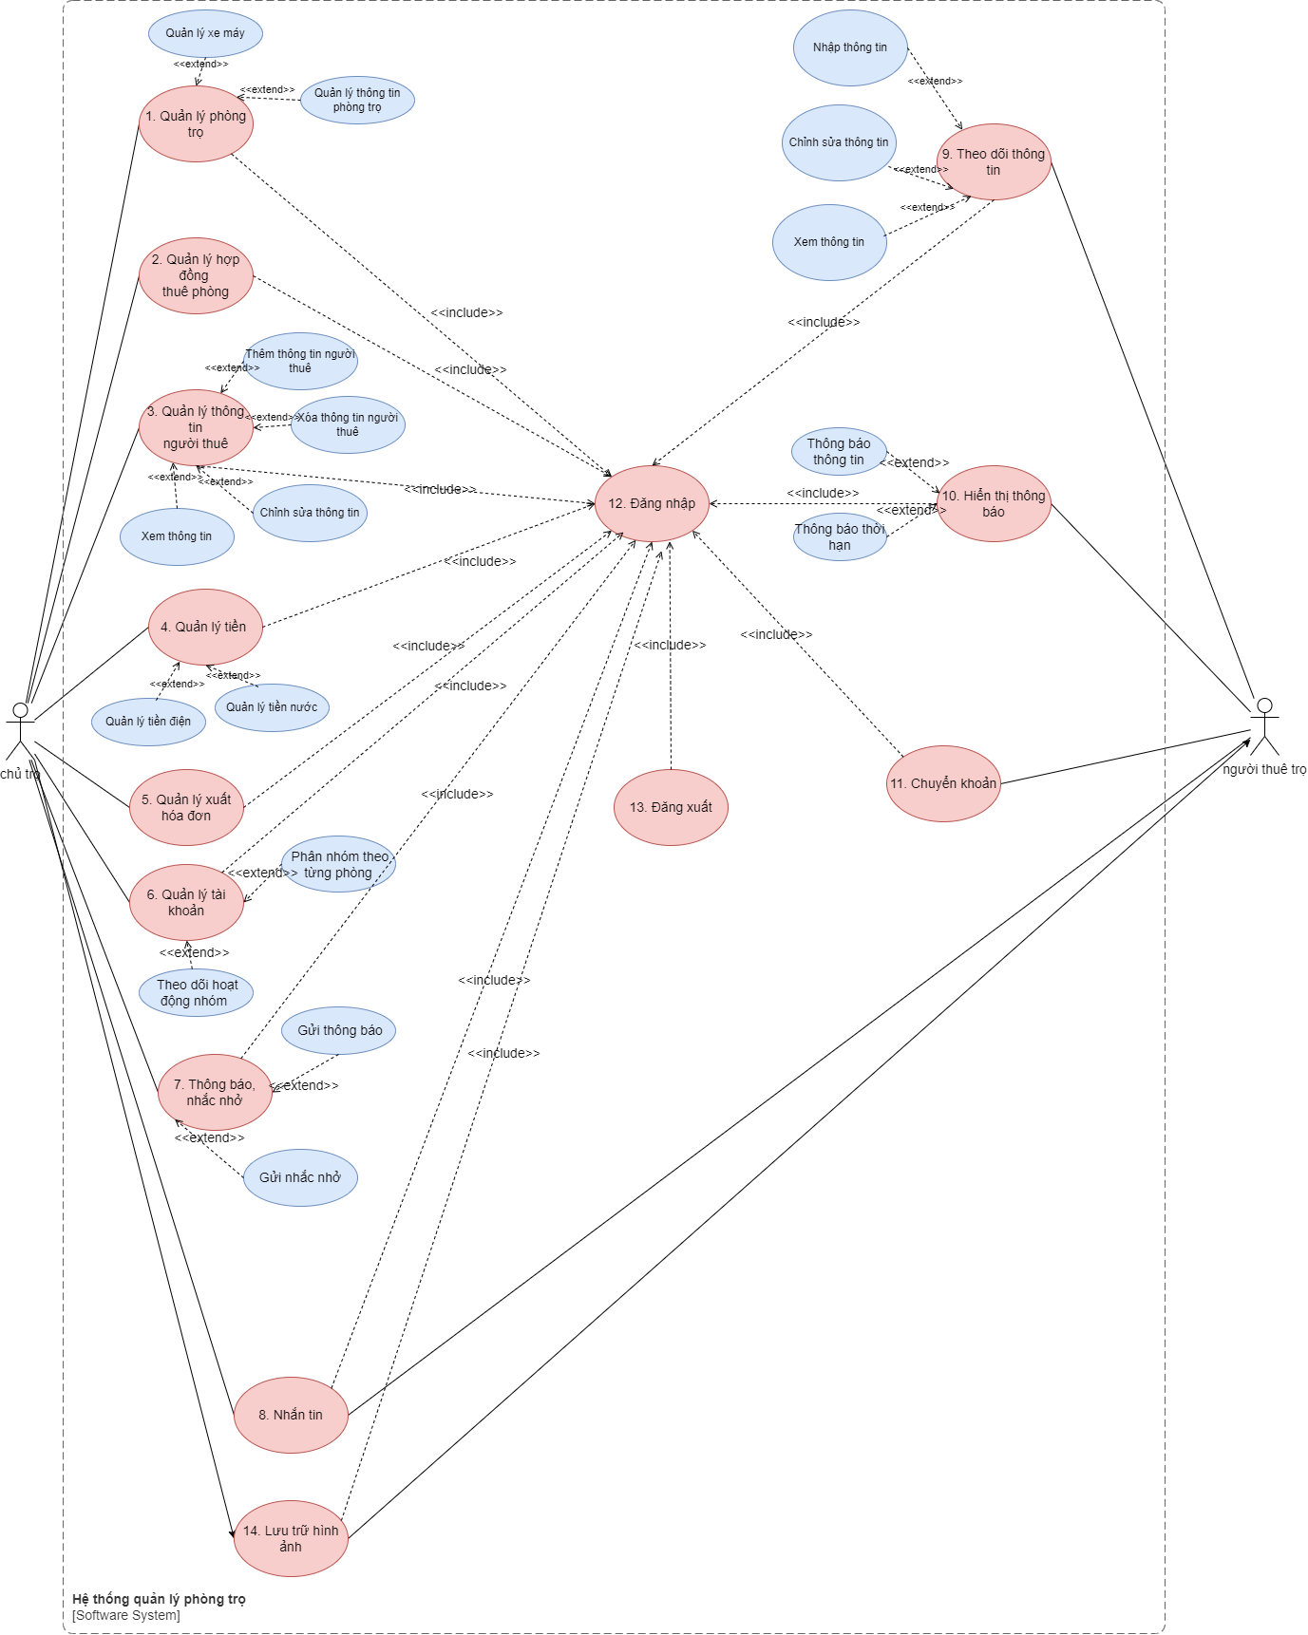

**Link diagram:** [**https://app.diagrams.net/#G1faHAxkU8k56ByTJGB5rQwqZv81U5z**](https://app.diagrams.net/#G1faHAxkU8k56ByTJGB5rQwqZv81U5z)

**Chương 2: Yêu cầu chức năng**

1. **Use case Quản lý phòng trọ.**
   1. **Chi tiết use case quản lý phòng trọ.**

|  |  |
| --- | --- |
| **Use case name** | Hiển thị thông tin về phòng trọ |
| **Use case ID** | 1 |
| **Description** | Là một người quản trị, tôi muốn quản lý thông tin về phòng trọ |
| **Actors** | Người quản trị |
| **Priority** | High |
| **Triggers** | Người dùng chọn chức năng “Phòng” |
| **Pre-conditions** | N/A |
| **Post-conditions** | Hiển thị chức năng của hệ thống. |
| **Main flow** | 1. Người dùng chọn chức năng “ Phòng” 2. Hiển thị số lượng phòng đang cho thuê và số lượng phòng còn trống 3. Hiển thị thông tin của từng phòng gồm tên phòng, số tầng, giá thuê của phòng, diện tích, số lượng người ở tối đa cho phép và số lượng người ở hiện tại của mỗi phòng |
| **Alternative flows** | 2a. Người quản trị được phép thay đổi số lượng phòng trọ hiện có, thêm hoặc xóa phòng  3b. Người quản trị được phép thay đổi thông tin giá thuê và số lượng người thuê hiện tại và tối đa |
| **Exception flows** | N/A |
| **Business rules** | N/A |
| **Non-requirements** | N/A |

**Mô tả chi tiết:**

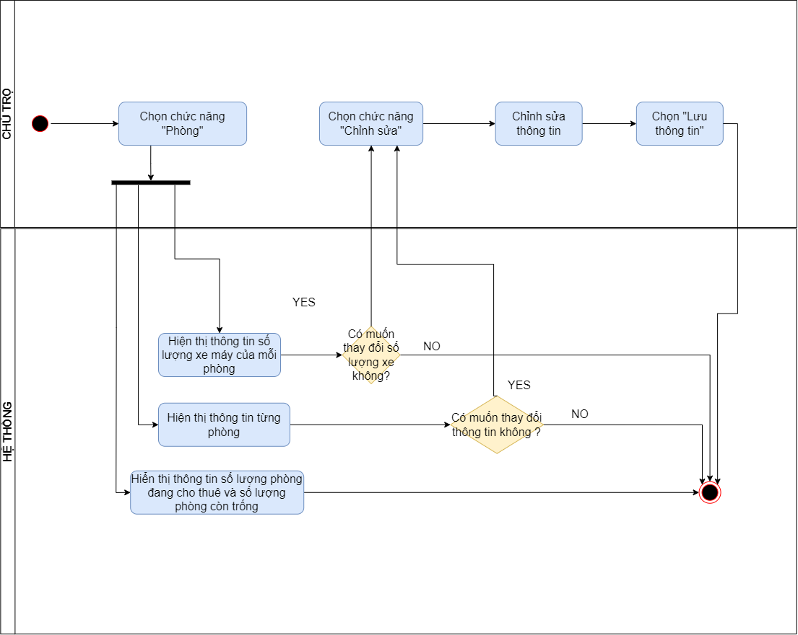

* 1. **Chi tiết Use case Quản lý thông tin xe máy.**

|  |  |
| --- | --- |
| **Use case name** | Quản lý tình số lượng xe máy |
| **Use case ID** | 4 |
| **Description** | Là một người quản trị, tôi muốn theo dõi, cập nhật số lượng xe máy của mỗi phòng và thông tin của mỗi xe đó |
| **Actors** | Người quản trị |
| **Priority** | High |
| **Triggers** | Người dùng chọn chức năng “Phòng” chọn mục “Xe máy” |
| **Pre-conditions** | N/A |
| **Post-conditions** | Hiển thị chức năng của hệ thống. |
| **Main flow** | 1. Người dùng chọn chức năng “ Phòng” 2. Người dùng chọn mục “Xem” của ô “Xe Máy” 3. Hiển thị thông tin số phòng, số tầng, tổng số xe máy của phòng đó 4. Hiện thị thông tin của mỗi xe gồm: Biển số xe, Tên chủ xe |
| **Alternative flows** | N/A |
| **Exception flows** | 3a. Nếu người dùng có thể thay đổi tổng số lượng xe, thêm hoặc xóa số lượng  4a. Nếu người dùng có thể thay đổi thông tin của xe |
| **Business rules** | N/A |
| **Non-requirements** | N/A |

**Mô tả chi tiết:**

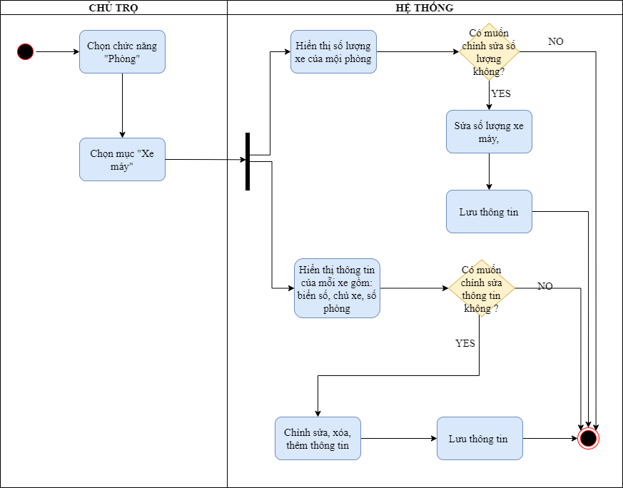

1. **Use case Quản lý hợp đồng thuê phòng.**

|  |  |
| --- | --- |
| Use case ID | 2 |
| Use case name | Quản lý hợp đồng thuê phòng |
| Description | Là người chủ trọ, tôi muốn quản lý hợp đồng thuê phòng |
| Actors | Chủ trọ |
| Priority | High |
| Triggers | Người dùng chọn chức năng quản lý hợp đồng thuê phòng |
| Pre-conditions | Phải có hợp đồng thuê phòng đã được lưu |
| Post-conditions | N/A |
| Main flow | 1. Người dùng chọn chức năng Quản lý hợp đồng thuê phòng 2. Người dùng thực hiện các thao tác |
| Alternative flows | N/A |
| Exception flows | N/A |

**Mô tả chi tiết:**

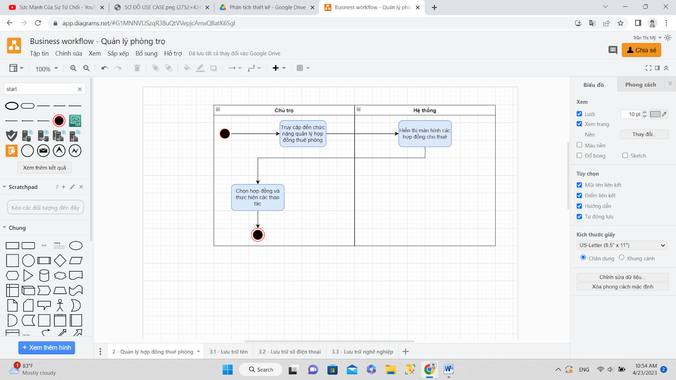

1. **Use Case quản lý Thông tin Khách thuê.**
   1. **Use case thêm thông tin người thuê**

|  |  |
| --- | --- |
| Use case ID | 3.1 |
| Use case name | Thêm thông tin người thuê |
| Description | Là người chủ trọ tôi muốn thêm thông tin người thuê |
| Actors | Chủ trọ |
| Priority | High |
| Triggers | Người dùng truy cập vào chức năng quản lý thông tin khách thuê |
| Pre-conditions | N/A |
| Post-conditions | Thông tin người thuê được lưu lại |
| Main flow | 1. Người dùng truy cập đến mục Quản lý thông tin người thuê 2. Người dùng chọn chức năng thêm thông tin người thuê 3. Người dùng nhập thông tin người thuê 4. Hệ thống lưu lại thông tin người thuê |
| Alternative flows | N/A |
| Exception flows | 3a. Khi lỗi server/mất mạng xảy ra hệ thống hiển thị thông báo lỗi |

**Mô tả chi tiết:**

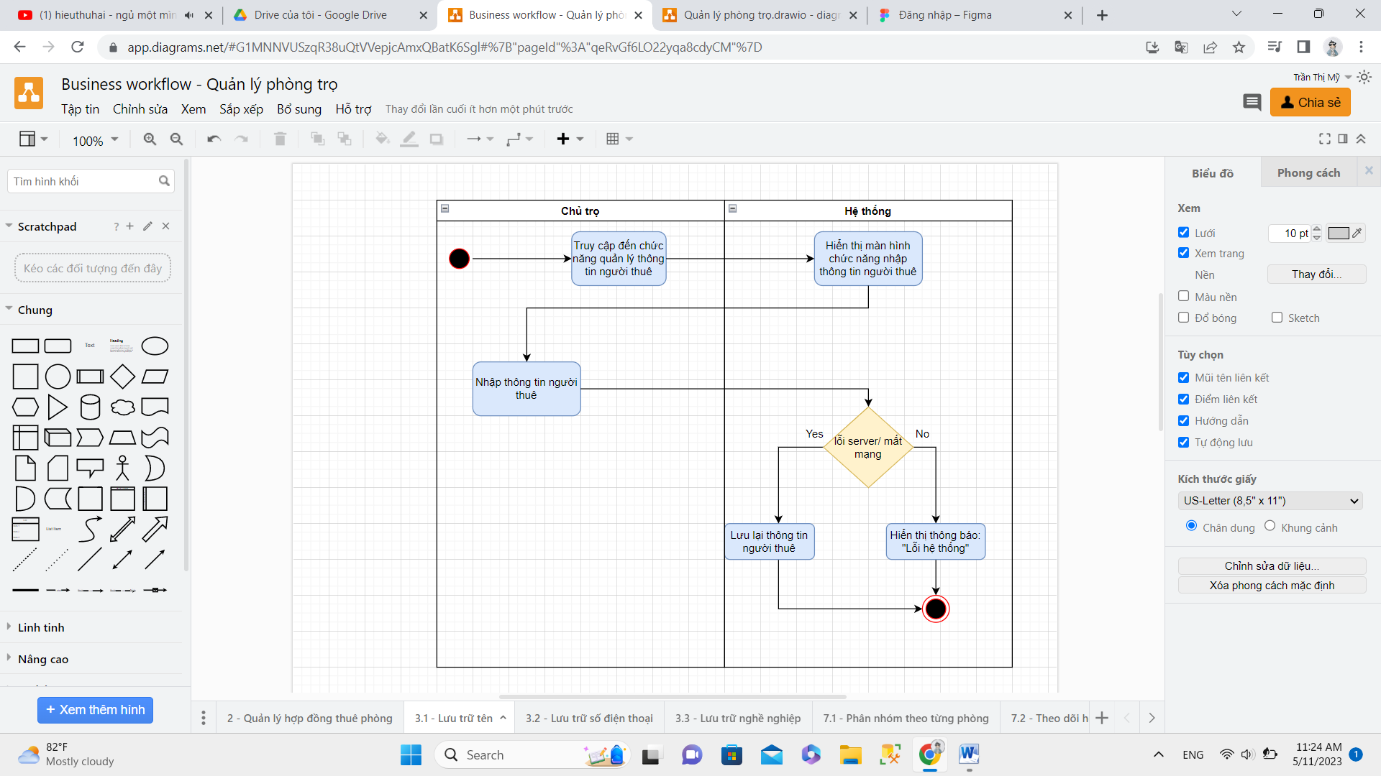

* 1. **Use Case xóa thông tin người thuê**

|  |  |
| --- | --- |
| Use case ID | 3.2 |
| Use case name | Xóa thông tin người thuê |
| Description | Là người chủ trọ tôi muốn xóa thông tin người thuê |
| Actors | Chủ trọ |
| Priority | High |
| Triggers | Người dùng truy cập vào chức năng xóa thông tin người thuê |
| Pre-conditions | Thông tin người thuê đã được lưu trên hệ thống |
| Post-conditions | Thông tin người dùng đã được xoá |
| Main flow | 1. Người dùng truy cập đến mục Quản lý thông tin người thuê 2. Người dùng chọn chức năng xóa thông tin người thuê 3. Hệ thống hiển thị thông báo xác nhận xóa 4. Người dùng chọn xóa thông tin người thuê 5. Hệ thống xóa thông tin của người thuê |
| Alternative flows | N/A |
| Exception flows | 5a. Khi lỗi server/mất mạng xảy ra hệ thống hiển thị thông báo lỗi |

**Mô tả chi tiết:**

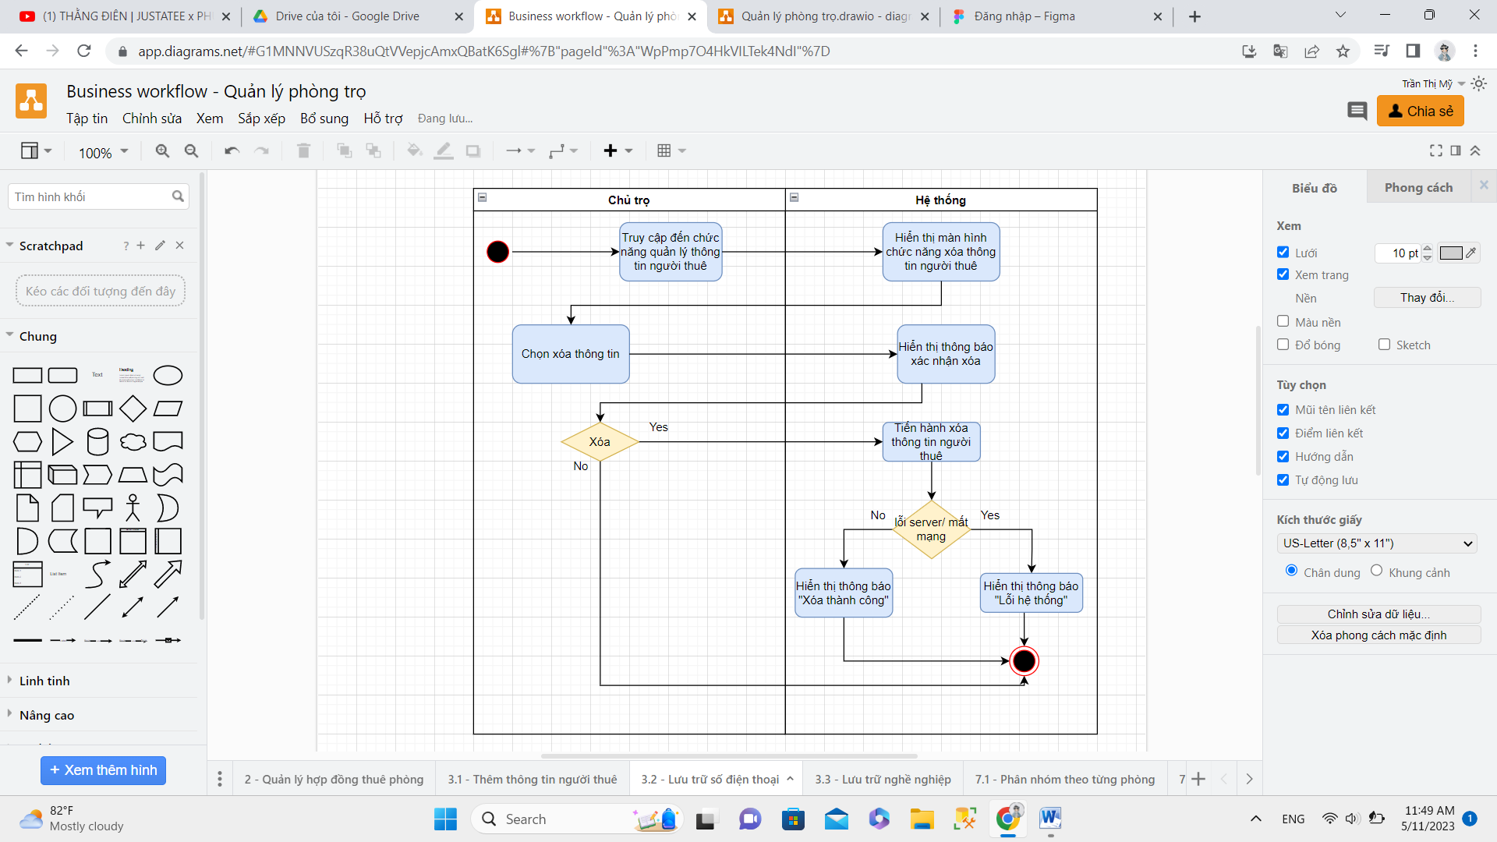

* 1. **Chi tiết use case chỉnh sửa thông tin người thuê**

|  |  |
| --- | --- |
| Use case ID | 3.3 |
| Use case name | Chỉnh sửa thông tin người thuê |
| Description | Là người chủ trọ tôi muốn chỉnh sửa thông tin người thuê |
| Actors | Chủ trọ |
| Priority | High |
| Triggers | Người dùng truy cập vào chức năng chỉnh sửa thông tin người thuê |
| Pre-conditions | Thông tin người thuê đã được lưu trên hệ thống |
| Post-conditions | Thông tin người thuê được chỉnh sửa lại |
| Main flow | 1. Người dùng truy cập đến mục Quản lý thông tin người thuê 2. Người dùng chọn chức năng chỉnh sửa thông tin người thuê 3. Hệ thống hiển thị màn hình chỉnh sửa 4. Người dùng thực hiện các thao tác chỉnh sửa 5. Hệ thống lưu lại thông tin đã chỉnh sửa |
| Alternative flows | N/A |
| Exception flows | 5a. Khi lỗi server/mất mạng xảy ra hệ thống hiển thị thông báo lỗi |

**Mô tả chi tiết:**

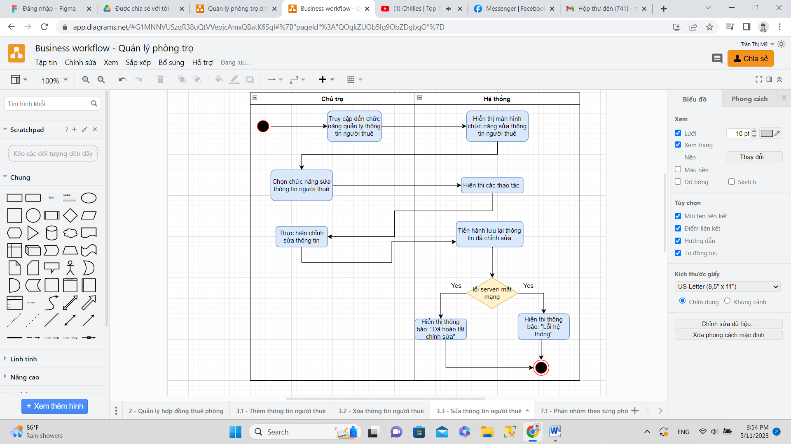

* 1. **Chi tiết use case xem thông tin người thuê**

|  |  |
| --- | --- |
| Use case ID | 3.4 |
| Use case name | Xem thông tin người thuê |
| Description | Là người chủ trọ tôi muốn xem thông tin người thuê |
| Actors | Chủ trọ |
| Priority | High |
| Triggers | N/A |
| Pre-conditions | Thông tin người thuê đã được lưu trên hệ thống |
| Post-conditions | N/A |
| Main flow | 1. Người dùng truy cập đến mục Quản lý thông tin người thuê 2. Người dùng chọn chức năng xem thông tin người thuê 3. Hệ thống hiển thị thông tin người thuê |
| Alternative flows | N/A |
| Exception flows | N/A |

**Mô tả chi tiết:**

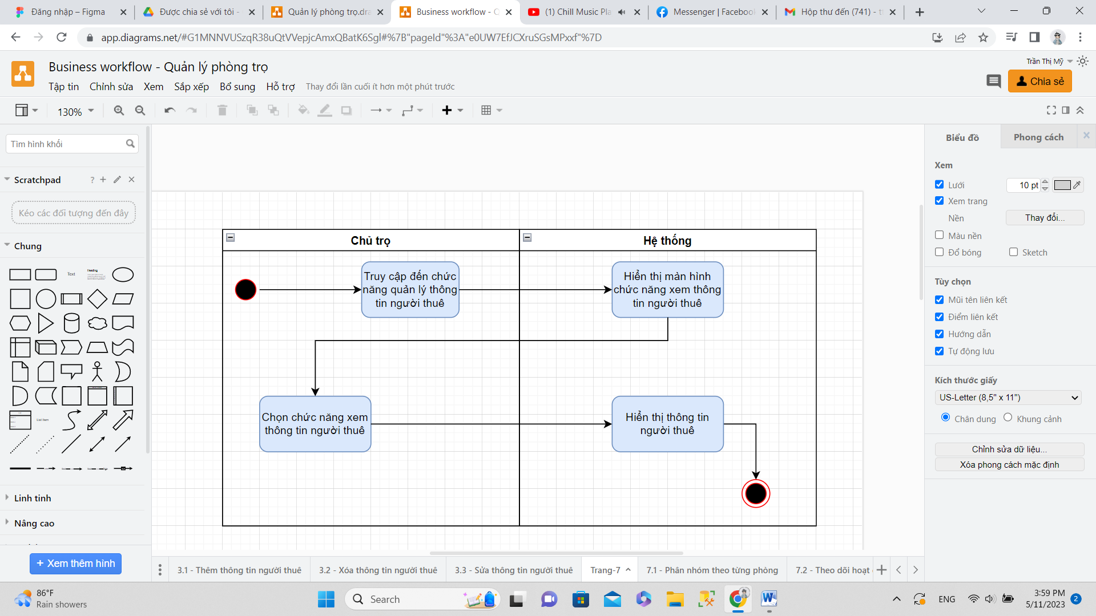

1. **Use case quản lý tiền dịch vụ .**
   1. **Use Case quản lý tiền điện.**

|  |  |
| --- | --- |
| Use case ID | 4.1 |
| Use case name | Quản lý tiền dịch vụ |
| Description | Là chủ trọ, tôi muốn quản lý tiền điện của từng phòng |
| Actors | Chủ trọ |
| Priority | High |
| Triggers | Người dùng chọn chức năng quản lí tiền điện. |
| Pre-conditions | N/A |
| Post-conditions | N/A |
| Main flow | 1. Truy cập và đăng nhập vào ứng dụng Quản lý nhà trọ 2. Người dùng chọn mục Quản lí dịch vụ 3. Người dùng tick vào ô quản lý tiền điện. 4. Người dùng chọn mục ghi chỉ số đầu tháng, ghi chỉ số cuối tháng 5. Người dùng nhập số phòng, ngày chốt, chỉ số đầu tháng và chỉ số cuối tháng. 6. Người dùng tiến hành nhấn Lưu, hệ thống sẽ cập nhập danh sách chốt chỉ số và thông báo Dữ liệu tạo yanhf công. 7. Người dùng chọn nút tính toán tiền điện 8. Hệ thống tính toán và lưu trữ dữ liệu. |
| Alternative flows | 2a. Người dùng chọn lệnh thoát và quay lại màn hình quản lý phòng trọ.  5a. Người dùng chọn lệnh thoát và quay lại màn hình quản lý tiền dịch vụ. |
| Exception flows | 1a. Khi lỗi sever/mất mạng, người dùng không thể truy cập , hệ thống hiện thông báo lỗi và kết thúc  4a.Nếu bị lỗi trong quá trình lưu, hiển thị thông báo “Lỗi trong quá trình lưu” và kết thúc.  6a. Nếu chỉ số đầu tháng >= chỉ số cuối tháng, hiển thị thông báo “Không hợp lệ” và kết thúc. |
| Business rules | N/A |

**Mô tả chi tiết:**

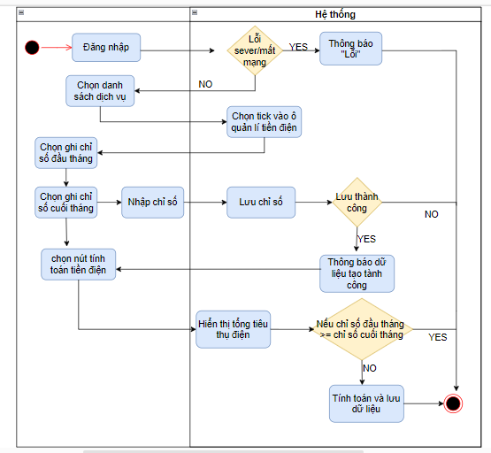

* 1. **Use case quản lý tiền nước**

|  |  |
| --- | --- |
| Use case ID | 4.2 |
| Use case name | Quản lý tiền nước |
| Description | Là chủ trọ, tôi muốn quản lý tiền nước của từng người |
| Actors | Chủ trọ |
| Priority | High |
| Triggers | Người dùng chọn chức năng hiển thị thông tin quản lý tiền nước |
| Pre-conditions | N/A |
| Post-conditions | N/A |
| Main flow | 1. Truy cập và đăng nhập vào ứng dụng Quản lý nhà trọ 2. Người dùng chọn mục Danh sách dịch vụ. 3. Người dùng tick vào ô quản lý tiền nước. 4. Hệ thống hiển thị số tiền nước và kết thúc |
| Alternative flows | 2a. Người dùng chọn lệnh thoát và quay lại màn hình quản lý phòng trọ. |
| Exception flows | 1a. Khi lỗi sever/mất mạng, người dùng không thể truy cập , hệ thống hiện thông báo lỗi và kết thúc |
| Business rules | N/A |

**Mô tả chi tiết:**

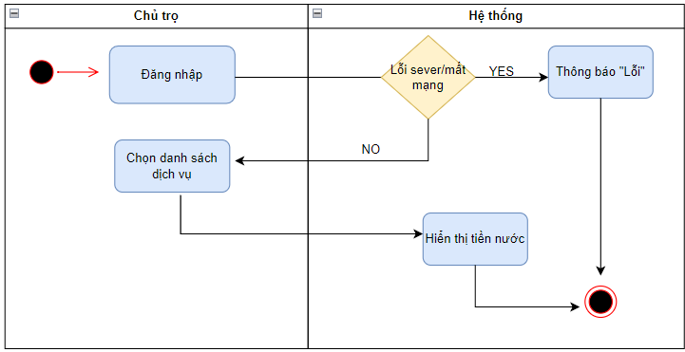

1. **Quản lý hóa đơn**

|  |  |
| --- | --- |
| Use case ID | 5 |
| Use case name | Xuất hóa đơn |
| Description | Là chủ trọ, tôi muốn xuất hóa đơn của mỗi phòng. |
| Actors | Chủ trọ |
| Priority | High |
| Triggers | Người dùng chọn chức năng hóa đơn |
| Pre-conditions | N/A |
| Post-conditions | N/A |
| Main flow | 1. Truy cập và đăng nhập vào ứng dụng Quản lý nhà trọ 2. Người dùng chọn mục Hóa đơn 3. Người dùng nhấn nút thêm để tiến hành tạo hóa đơn 4. Người dùng nhập thông tin chung, các loại dịch vụ và phí. 5. Người dùng nhấn vào nút Lưu hóa đơn. 6. Người dùng duyệt hóa đơn. 7. Hệ thống hiển thị danh sách hóa đơn và kết thúc |
| Alternative flows | N/A |
| Exception flows | 1a. Khi lỗi sever/mất mạng, người dùng không thể truy cập và tạo hóa đơn, hệ thống hiện thông báo lỗi và kết thúc.  5a. Nếu bị lỗi trong quá trình lưu, hiển thị thông báo “Lỗi trong quá trình lưu” và kết thúc.  6a. Nếu thấy đầy đủ, chính xác thông tin thì nhấn nút Duyệt. Nếu không thì nhấn nút Chỉnh sửa để cập nhật lại thông tin hóa đơn rồi Duyệt. |

**Mô tả chi tiết:**

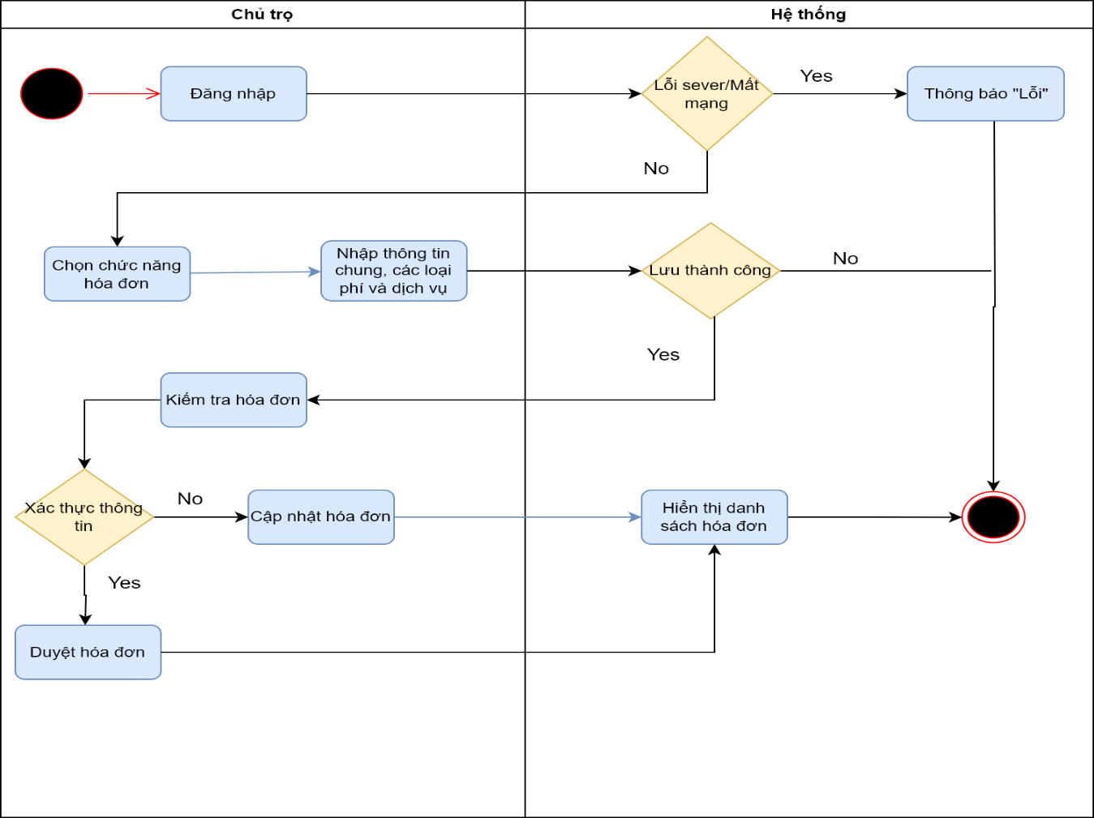

1. **Quản lý tài khoản**
   1. **Use Case phân nhóm từng phòng**

|  |  |
| --- | --- |
| Use case ID | 6.1 |
| Use case name | Phân nhóm theo từng phòng |
| Description | Là người chủ trọ, tôi muốn phân nhóm người thuê theo từng phòng |
| Actors | Chủ trọ |
| Priority | High |
| Triggers | N/A |
| Pre-conditions | Người dùng truy cập và đăng nhập ứng vào dụng QLPT |
| Post-conditions | Người thuê được phân vào các nhóm trên hệ thống |
| Main flow | 1. Người dùng chọn chức năng quản lý tài khoản 2. Người dùng chọn chức năng tạo nhóm 3. Người dùng thêm người thuê vào từng nhóm 4. Hệ thống tạo ra các nhóm người thuê |
| Alternative flows | N/A |
| Exception flows | 3a. Nếu người thuê được thêm vào nhóm khác rồi thì hiển thị thông báo: “Người dùng đã có ở nhóm khác” |

**Mô tả chi tiết:**

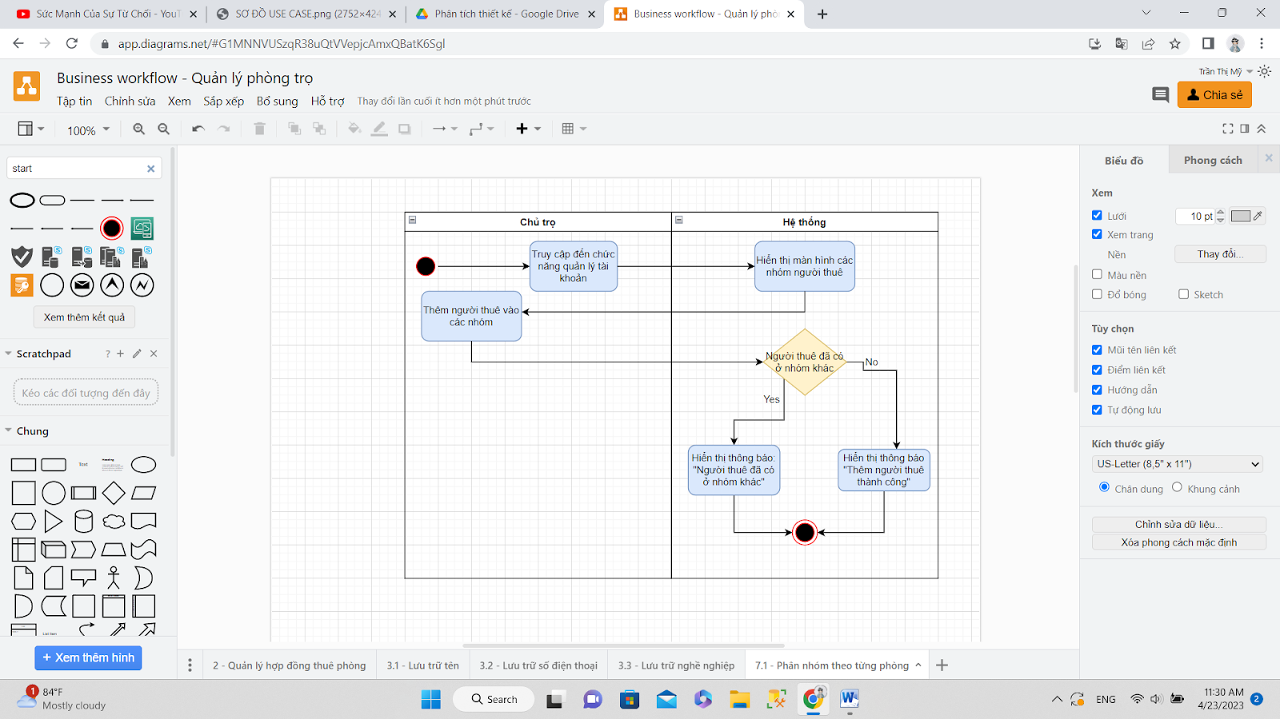

* 1. **Use Case Quản lý nhóm hoạt động**

|  |  |
| --- | --- |
| Use case ID | 6.2 |
| Use case name | Theo dõi nhóm hoạt động |
| Description | Là người chủ trọ, tôi muốn theo dõi các nhóm hoạt động |
| Actors | Chủ trọ |
| Priority | High |
| Triggers | N/A |
| Pre-conditions | Người dùng truy cập và đăng nhập ứng vào dụng QLPT |
| Post-conditions | Người thuê được phân vào các nhóm trên hệ thống |
| Main flow | 1. Người dùng chọn chức năng quản lý tài khoản 2. Người dùng chọn chức năng theo dõi nhóm 3. Người dùng thực hiện các thao tác |
| Alternative flows | N/A |
| Exception flows | N/A |

**Mô tả chi tiết:**

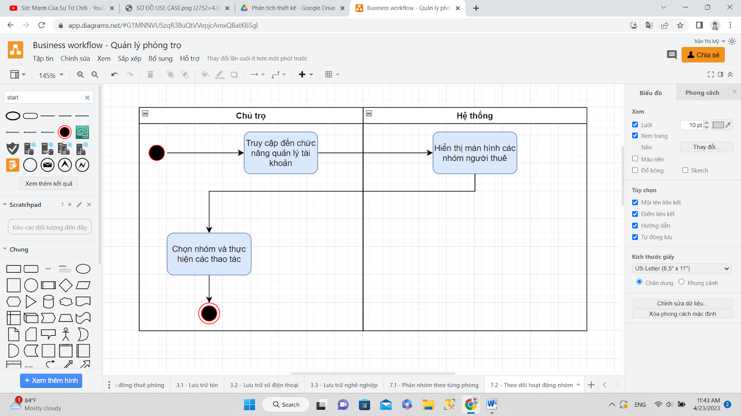

1. **Quản lý việc gửi thông báo và nhắc nhở**
   1. **Use Case quản lý việc gửi thông báo**

|  |  |
| --- | --- |
| Use case ID | 7.1 |
| Use case name | Gửi thông báo |
| Description | Là người chủ trọ, tôi muốn gửi thông báo cho những người thuê trọ |
| Actors | Chủ trọ |
| Priority | High |
| Triggers | Người dùng chọn chức năng gửi thông báo |
| Pre-conditions | Người dùng truy cập và đăng nhập ứng vào dụng QLPT |
| Post-conditions | Thông báo được gửi đến người thuê trọ |
| Main flow | 1. Người dùng chọn lệnh thông báo, nhắc nhở ở màn hình chính 2. Người dùng chọn lệnh viết thông báo 3. Người dùng nhập thông báo 4. Người dùng nhấn nút gửi thông báo 5. Hiển thị thông báo gửi thông báo thành công |
| Alternative flows | 3a. Người dùng chọn lệnh thoát, quay lại màn hình chính |
| Exception flows | 3b. Khi định dạng thông báo không có chữ thì hiển thị thông báo lỗi “Định dạng sai. Mời nhập lại”  4a. Khi lỗi server/mất mạng xảy ra hiển thị thông báo lỗi “Gửi thông báo không thành công” |

**Mô tả chi tiết:**

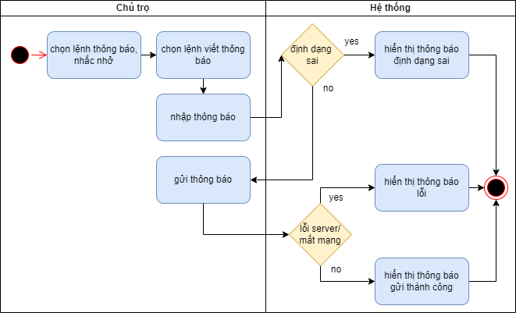

* 1. **Use Case quản lý việc nhắc nhở**

|  |  |
| --- | --- |
| Use case ID | 7.2 |
| Use case name | Nhắc nhở hạn hợp đồng, nộp tiền |
| Description | Là người chủ trọ, tôi muốn gửi thông báo cho những người thuê phòng |
| Actors | Chủ trọ |
| Priority | High |
| Triggers | Người dùng muốn nhắc nhở khi đến hạn hợp đồng, nộp tiền |
| Pre-conditions | Người dùng truy cập và đăng nhập ứng vào dụng QLPT |
| Post-conditions | Thông báo được gửi đến người thuê trọ |
| Main flow | 1. Người dùng chọn lệnh thông báo, nhắc nhở ở màn hình chính 2. Người dùng chọn lệnh nhắc nhở hạn hợp đồng, nộp tiền 3. Danh sách các phòng có ngày đến hạn nộp tiền trong vòng 5 ngày tới sẽ hiển thị 4. Người dùng nhấn nút nhắc nhở 5. Hệ thống hiển thị thông báo “Nhắc nhở thành công” |
| Alternative flows | 3a. Người dùng chọn lệnh thoát và quay lại màn hình chính |
| Exception flows | 4a. Hiển thị thông báo “Không có người thuê trọ cần nhắc nhở”.  4b. Hiển thị thông báo “Lỗi! Nhắc nhở không thành công”. Khi lỗi server/mất mạng xảy ra. |

**Mô tả chi tiết:**

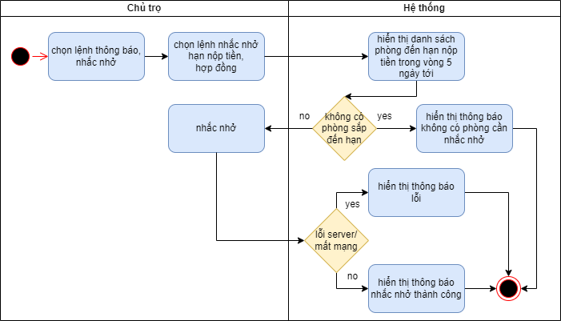

1. **Nhắn tin**
   1. **Chủ trọ nhắn tin đến khách thuê**

|  |  |
| --- | --- |
| Use case ID | 8.1 |
| Use case name | Nhắn tin đến khách thuê |
| Description | Là chủ trọ, tôi muốn nhắn tin với khách thuê của mỗi phòng |
| Actors | Chủ trọ |
| Priority | High |
| Triggers | Người dùng chọn chức năng nhắn tin. |
| Pre-conditions | N/A |
| Post-conditions | N/A |
| Main flow | 1. Truy cập và đăng nhập vào ứng dụng Quản lý nhà trọ 2. Người dùng chọn chức năng Nhắn tin 3. Hệ thống hiển thị màn hình chat chi tiết 4. Người dùng nhập nội dung tin nhắn cần gửi, sau đó nhấn gửi. 5. Khách thuê nhận được tin nhắn và kết thúc. |
| Alternative flows | N/A |
| Exception flows | 1a. Khi lỗi sever/mất mạng, người dùng không thể truy cập và nhắn tin, hệ thống hiện thông báo lỗi và kết thúc  4a. Nếu không gửi được tin nhắn, hệ thống sẽ báo lỗi “Không gửi được tin” và kết thúc |
| Business rules | N/A |

**Mô tả chi tiết:**

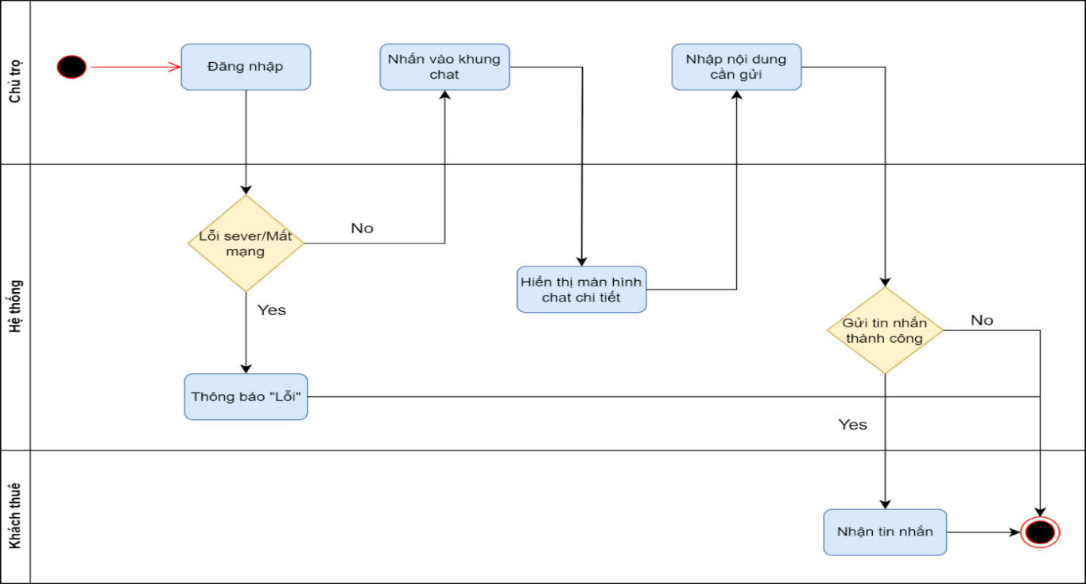

* 1. **Khách thuê nhắn tin đến chủ trọ**

|  |  |
| --- | --- |
| Use case ID | 8.2 |
| Use case name | Nhắn tin đến chủ trọ |
| Description | Là khách, tôi muốn nhắn tin đến chủ trọ. |
| Actors | Chủ trọ |
| Priority | High |
| Triggers | Người dùng chọn chức năng nhắn tin. |
| Pre-conditions | N/A |
| Post-conditions | N/A |
| Main flow | 1. Truy cập và đăng nhập vào ứng dụng Quản lý nhà trọ 2. Người dùng chọn chức năng Nhắn tin 3. Hệ thống hiển thị màn hình chat chi tiết 4. Người dùng nhập nội dung tin nhắn cần gửi, sau đó nhấn gửi. 5. Chủ trọ nhận được tin nhắn và kết thúc. |
| Alternative flows | N/A |
| Exception flows | 1a. Khi lỗi sever/mất mạng, người dùng không thể truy cập và nhắn tin, hệ thống hiện thông báo lỗi và kết thúc  4a. Nếu không gửi được tin nhắn, hệ thống sẽ báo lỗi “Không gửi được tin” và kết thúc |
| Business rules | N/A |

**Mô tả chi tiết:**

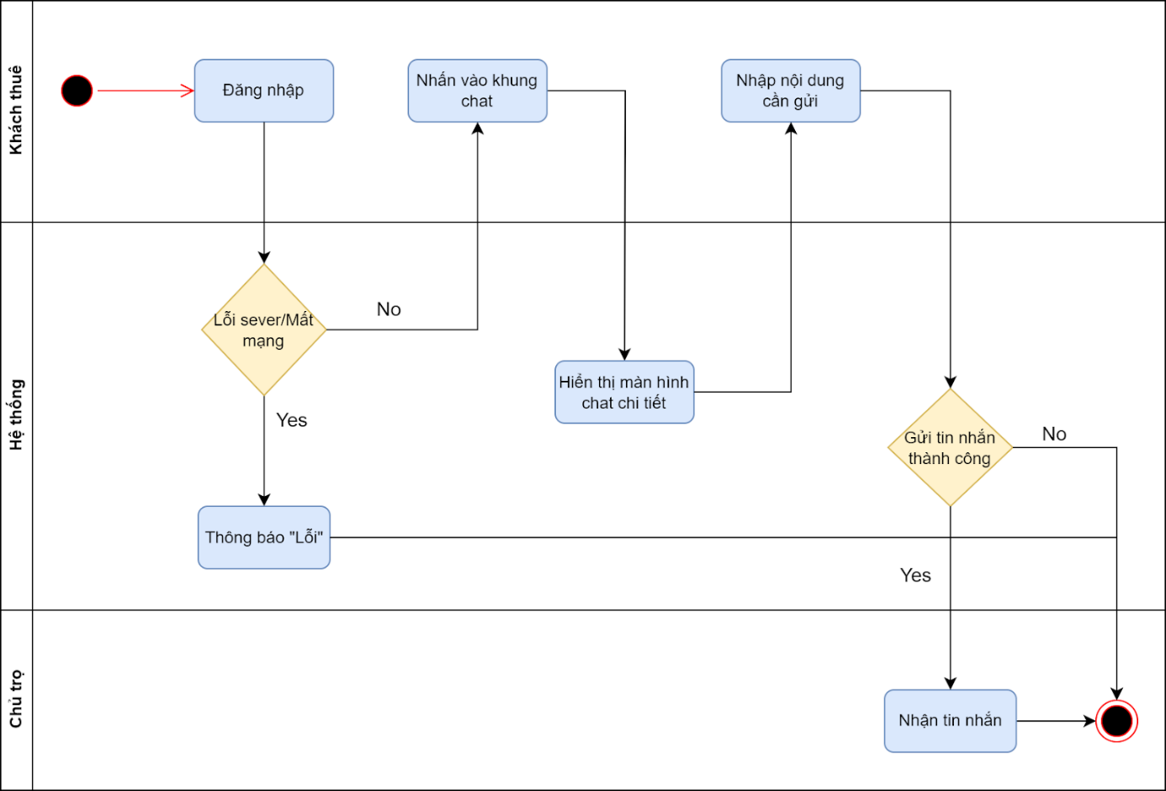

1. **Theo dõi thông tin**
   1. **Use Case nhập thông tin**

|  |  |
| --- | --- |
| Use case ID | 9.1 |
| Use case name | Nhập thông tin |
| Description | Là người thuê trọ, tôi muốn nhập thông tin cá nhân của mình. |
| Actors | Người thuê trọ |
| Priority | High |
| Triggers | Người dùng muốn nhập thông tin cá nhân của mình. |
| Pre-conditions | Người thuê trọ đăng nhập vào hệ thống thành công |
| Post-conditions | * Thông tin cá nhân của người thuê trọ được nhập đầy đủ. |
| Main flow | 1. Truy cập vào  mục thông tin cá nhân 2. Hệ thống hiển thị các mục cần nhập: họ và tên, ngày sinh, địa chỉ, số điện thoại, CCCD, giới tính, tài sản cá nhân và các thông tin khác. 3. Xác thực thông tin 4. Lưu thông tin đã nhập |
| Alternative flows | N/A |
| Exception flows | 3a. Nếu người dùng nhập không đầy đủ thông tin yêu cầu thì hiển thị thông báo “Lỗi thiếu thông tin”.  4a. Nếu lưu bị lỗi hiển thị thông báo “Lỗi trong quá trình lưu” và kết thúc |
| Business rules | N/A |
| Non-functional requirements | N/A |

**Mô tả chi tiết:**

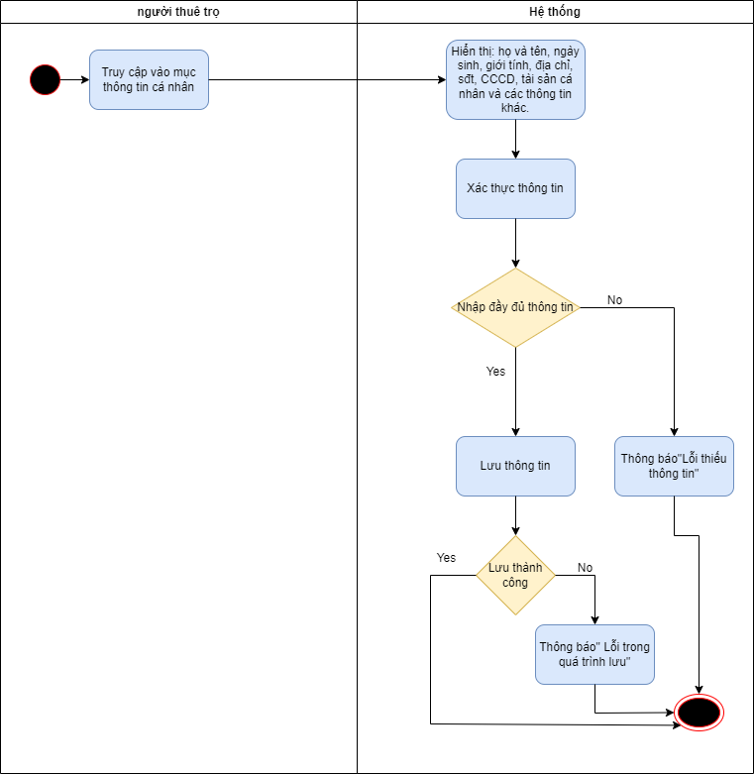

* 1. **Use Case Chỉnh sửa thông tin**

|  |  |
| --- | --- |
| Use case ID | 9.2 |
| Use case name | Xem  thông tin |
| Description | Là người thuê trọ, tôi muốn xem thông tin |
| Actors | Người thuê trọ |
| Priority | High |
| Triggers | Người dùng muốn chỉnh sửa thông tin. |
| Pre-conditions | Người thuê trọ đăng nhập vào hệ thống thành công |
| Post-conditions | Thông tin của người thuê trọ được chỉnh sửa và được hệ thống cập nhật lại. |
| Main flow | 1. Truy cập vào  mục thông tin cá nhân 2. Hệ thống hiển thị các mục đã nhập: họ và tên, ngày sinh, địa chỉ, số điện thoại, CCCD, giới tính, tài sản cá nhân và các thông tin khác. 3. Bấm nút chỉnh sửa thông tin 4. Truy cập vào mục muốn sửa 5. Cập nhật lại thông tin sau chỉnh sửa 6. Lưu thay đổi |
| Alternative flows | N/A |
| Exception flows | 6a. Nếu lưu bị lỗi hiển thị thông báo “Lỗi trong quá trình lưu” và kết thúc |

**Mô tả chi tiết:**

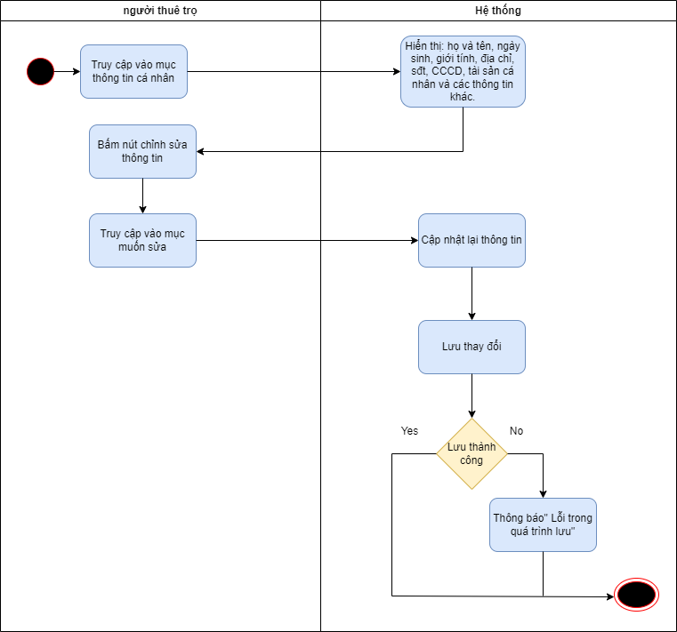

* 1. **Use Case Xem thông tin**

|  |  |
| --- | --- |
| Use case ID | 9.3 |
| Use case name | Xem thông tin |
| Description | Là người thuê trọ, tôi muốn xem tất cả thông tin. |
| Actors | Người thuê trọ |
| Priority | High |
| Triggers | Người dùng muốn xem thông tin. |
| Pre-conditions | Người thuê trọ đăng nhập vào hệ thống thành công |
| Post-conditions | * Thông tin của người thuê trọ được hiển thị |
| Main flow | 1. Hệ thống hiển thi các mục thông tin 2. Truy cập vào mục thông tin muốn xem tương ứng. 3. Hệ thống hiển thị đầy đủ thông tin người dùng đã chọn |
| Alternative flows | N/A |
| Exception flows | N/A |
| Business rules | N/A |
| Non-functional requirements | N/A |

**Mô tả chi tiết:**

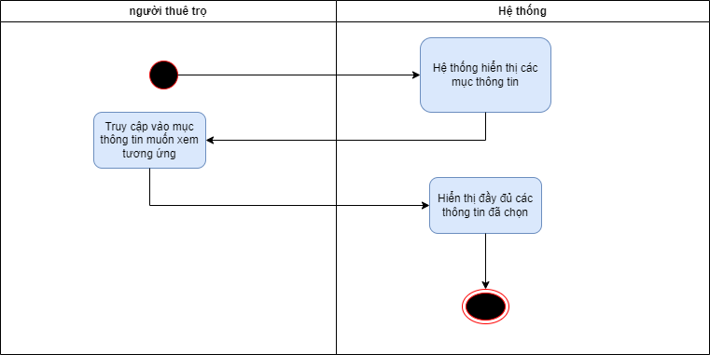

1. **Hiển thị thông báo**
   1. **Use Case hiển thị thống báo nộp tiền**

|  |  |
| --- | --- |
| Use case ID | 10.1 |
| Use case name | Hiển thị hạn nộp tiền |
| Description | Là người thuê trọ, tôi muốn hệ thống hiển thị thông báo về hạn nộp tiền. |
| Actors | Người thuê trọ |
| Priority | High |
| Triggers | Đến hạn nộp tiền |
| Pre-conditions | Người thuê trọ đăng nhập vào hệ thống |
| Post-conditions | * Người thuê trọ xem được thông báo hạn nộp tiền. |
| Main flow | 1. Truy cập vào mục thông báo 2. Hiển thị thông báo hạn nộp tiền |
| Alternative flows | N/A |
| Exception flows | 2a. Nếu không có thông báo hệ thống hiển thị “Không có thông báo mới” và kết thúc. |
| Business rules | N/A |
| Non-functional requirements | N/A |

**Mô tả chi tiết:**

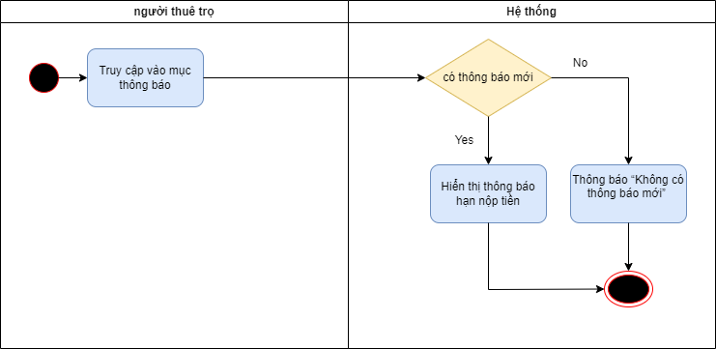

* 1. **Use Case hiển thị thống báo hạn hợp đồng**

|  |  |
| --- | --- |
| Use case ID | 10.2 |
| Use case name | Hiển thị hạn hợp đồng |
| Description | Là người thuê trọ, tôi muốn hệ thống hiển thị thông báo về hạn hợp đồng. |
| Actors | Người thuê trọ |
| Priority | High |
| Triggers | Đến hạn hợp đồng |
| Pre-conditions | Người thuê trọ đăng nhập vào hệ thống |
| Post-conditions | * Người thuê trọ xem được thông báo hạn hợp đồng. |
| Main flow | 1. Truy cập vào phần thông báo 2. Hiển thị thông báo hạn hợp đồng |
| Alternative flows | N/A |
| Exception flows | 2a. Nếu không có thông báo hệ thống hiển thị “Không có thông báo mới” và kết thúc. |
| Business rules | N/A |
| Non-functional requirements | N/A |

**Mô tả chi tiết:**

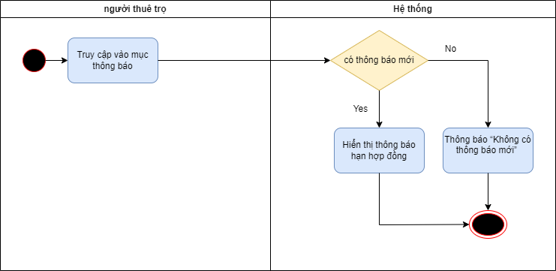

1. **Chuyển khoản**

|  |  |
| --- | --- |
| Use case ID | 11 |
| Use case name | Hiển thị thông tin chuyển khoản |
| Description | Là người thuê trọ, tôi muốn hiển thị thông tin chuyển khoản |
| Actors | Người thuê trọ |
| Priority | High |
| Triggers | Người dùng chọn chức năng hiển thị thông tin chuyển khoản |
| Pre-conditions | N/A |
| Post-conditions | N/A |
| Main flow | 1. Truy cập và đăng nhập vào ứng dụng Quản lý nhà trọ 2. Người dùng chọn mục chuyển khoản. 3. Hệ thống hiển thị thông tin số tài khoản của chủ trọ và mã QR 4. Hệ thống hiển thị số tiền phải đóng. 5. Khách thuê chuyển số tiền cần đóng. 6. Chủ trọ xác nhận và kết thúc. |
| Alternative flows | 2a. Người dùng chọn lệnh thoát và quay lại màn hình quản lý phòng trọ. |
| Exception flows | 1a. Khi lỗi sever/mất mạng, người dùng không thể truy cập và chuyển khoản, hệ thống hiện thông báo lỗi và kết thúc  6a. Nếu chủ trọ chưa nhận được tiền nhấn nút Nhận tiền không thành công.  6b. Hiển thị thông báo “Xem lại thông tin chuyển khoản” |
| Business rules | N/A |

**Mô tả chi tiết:**

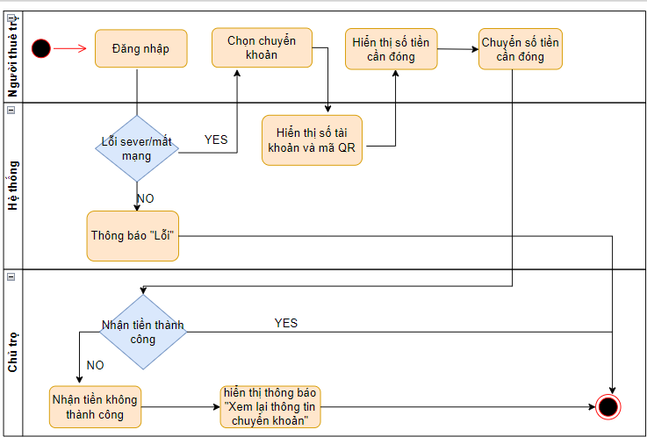

1. **Đăng nhập**

|  |  |
| --- | --- |
| Use case ID | 12 |
| Use case name | Đăng nhập |
| Description | Là người chủ trọ, tôi muốn đăng nhập vào ứng dụng để sử dụng các chức năng từ ứng dụng |
| Actors | Chủ trọ, khách thuê |
| Priority | High |
| Triggers | Người dùng muốn đăng nhập vào ứng dụng quản lý phòng trọ |
| Pre-conditions | N/A |
| Post-conditions | Thông báo đã đăng nhập thành công |
| Main flow | 1. Người dùng truy cập ứng dụng quản lý phòng trọ 2. Người dùng chọn phương thức đăng nhập bằng tài khoản ứng dụng 3. Người dùng nhập tài khoản ứng dụng và chọn lệnh đăng nhập 4. Hệ thống xác thực thông tin đăng nhập thành công và cho phép người dùng truy cập ứng dụng |
| Alternative flows | 2a. Người dùng chọn phương thức đăng nhập bằng số điện thoại  3a1. Người dùng nhập số điện thoại dùng để đăng ký tài khoản  3a2. Người dùng chọn lệnh “Gửi OTP”  3a3. Người dùng nhập OTP và chọn lệnh đăng nhập |
| Exception flows | 4a. Hệ thống xác thực thông tin đăng nhập không thành công và hiển thị thông báo.  4a1. Người dùng chọn lệnh hủy đăng nhập.  Use case dừng lại |

**Mô tả chi tiết:**

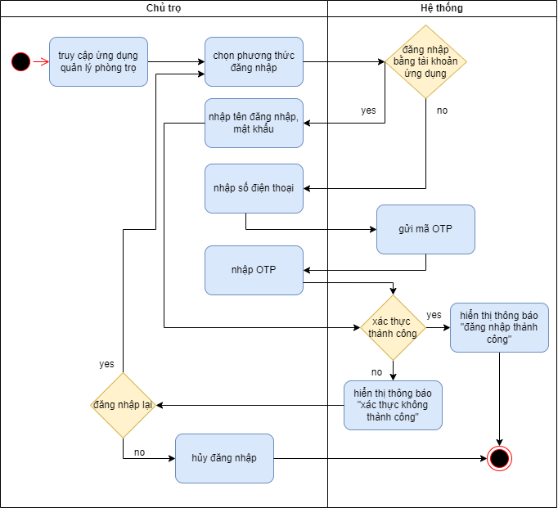

1. **Đăng xuất**

|  |  |
| --- | --- |
| Use case ID | 13 |
| Use case name | Đăng xuất |
| Description | Là người chủ trọ tôi muốn đăng xuất khỏi ứng dụng quản lý phòng trọ |
| Actors | Chủ trọ |
| Priority | High |
| Triggers | Người dùng muốn đăng xuất khỏi ứng dụng quản lý phòng trọ |
| Pre-conditions | Người dùng truy cập và đăng nhập vào ứng dụng QLPT |
| Post-conditions | Trở về màn hình đăng nhập |
| Main flow | 1. Người dùng truy cập đến màn hình Cài đặt 2. Người dùng chọn lệnh Đăng xuất từ màn hình Cài đặt 3. Người dùng đăng xuất khỏi ứng dụng và được truy cập đến màn hình Đăng nhập |
| Alternative flows | N/A |
| Exception flows | 3a. Khi lỗi server/mất mạng xảy ra hiển thị thông báo “Đăng xuất không thành công” |

**Mô tả chi tiết:**  
  
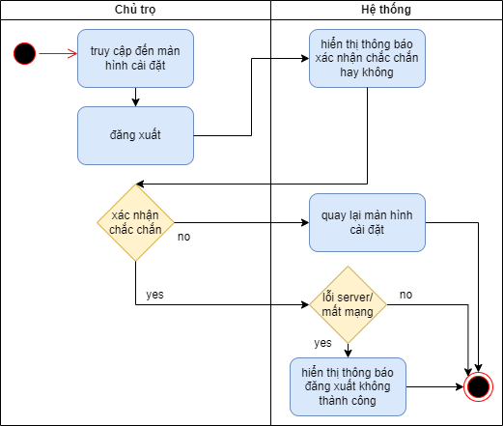

1. **Quản lý lưu trữ hình ảnh**

|  |  |
| --- | --- |
| Use case ID | 14 |
| Use case name | Lưu trữ hình ảnh |
| Description | Là chủ trọ, tôi muốn lưu trữ hình ảnh |
| Actors | Chủ trọ |
| Priority | High |
| Triggers | Người dùng chọn chức năng lưu trữ hình ảnh. |
| Pre-conditions | N/A |
| Post-conditions | Hình ảnh đã được lưu trữ |
| Main flow | 1. Chọn mục cần lưu trữ ảnh 2. Bấm tải ảnh lên 3. Hiển thị thư mục chọn ảnh cần tải 4. Bấm chọn ảnh 5. Xác định định dạng ảnh 6. Lưu ảnh |
| Alternative flows | N/A |
| Exception flows | 5a. Nếu tệp không hợp lệ thì hiển thị thông báo “Tệp không hợp lệ” và kết thúc.  6a. Nếu bị lỗi trong khi lưu, hiển thị thông báo lỗi “Lỗi trong quá trình lưu” và kết thúc |

**Mô tả chi tiết:**

